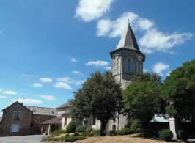
L’association « Les Amis du Clocher de St Amans » vous invite à son QUINE,
Le dimanche 22 novembre à 14h00
Salle polyvalente de Salmiech (affiche au dos)
Les bénéfices de ce Quine permettront d’aider au financement de la restauration du retable et vitrine sécurisée de l’église St Amans.
Comment nous aider et participer ?
- En offrant un lot (en nature ou argent) à amener le vendredi 20 novembre de 14h à 17h à la salle paroissiale de Saint Amans (à côté de l’église).
- En louant des cartons.
- En venant tenter votre chance ce dimanche en famille, amis voisins…
D’avance, l’association vous remercie pour votre participation. -----------------------------------------------------------------------------------
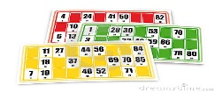
Famille :……………………………………………………
Offre pour le quine du Dimanche 22 novembre 2026
Nature du lot …………………………………………………….
*Nombre de cartons loués : …… (1 =5€, 4 = 15€, 6 = 20€) Total= ------€
En espèces ou en chèque à l’ordre des Amis du clocher de St Amans.
Entourez le type de paiement.
Merci de déposer ce coupon dans la boite aux lettres de l’association des amis du clocher, avant le vendredi 20 novembre (à gauche du porche de l’église).
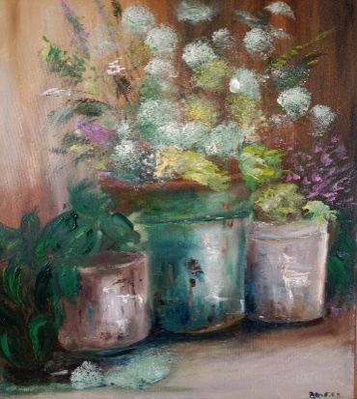  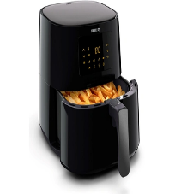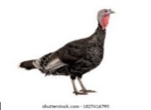  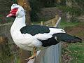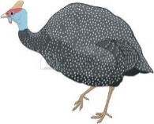  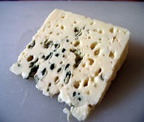  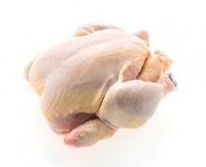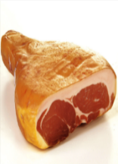   | Q U I N E  Dimanche 22/11  14h00  Salle polyvalente de Salmiech  Tableau d’une artiste peintre locale  Cafetière Senseo  Tablette tactile  Airfryer  Gâteaux à la broche  Jambons de pays - Longes de porc  Colis de viande - Canard gras  Dindes - Pintades - Poulets  Roqueforts - Lots de vin  Filets garnis - Cageots de fruits  Et plein d’autres lots…  Quine organisé par l’association  Les Amis du clocher de St Amans de Salmiech

